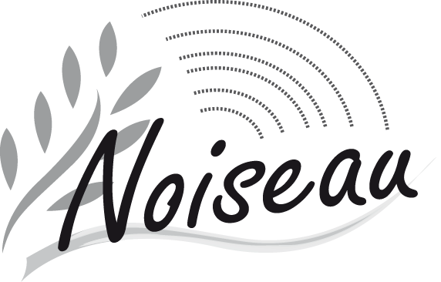
AUTORISATION DE SOINS

Activités Communales
SAISON 2025/2026

A REMETTRE AU PROFESSEUR

Je soussigné(e) (père, mère, tuteur) ……………………………………………………………………….
responsable légal de l’enfant :
Nom : ……………………………………………………………………………….………………….
Prénom : …………………………………………………………………………….………………….
Né(e) le : ……………………………………..………………. Age :……………….…………………

□ Atteste que l’état de santé de mon enfant ne révèle pas de contre-indication à la pratique sportive.

□ Autorise le professeur du cours à prendre toutes les décisions pour faire donner à l'enfant les soins médicaux qui pourraient être nécessaires en cas d'accident.

***********************

Personne(s) à prévenir en cas de nécessité :

Nom : | Nom :
Prénom : | Prénom :
Lien de parenté : | Lien de parenté :
Téléphone : | Téléphone :

Noiseau, le :

SIGNATURE
« Lu et approuvé, bon pour autorisation parentale ».

